Е.Н. Татаринцева
Проектная деятельность школьников как средство развития интереса к русскому языку (на примере проекта «Грамотные белки Академгородка» учениц 5 класса М. Хачковой и М. Гавришевой)

Ключевые слова: школьное образование, проект, проектная деятельность, научно-практическая деятельность школьников среднего звена, русский язык, орфография, мнемоника

В статье представлен опыт проектной деятельности по русскому языку с учениками 5 класса в рамках подготовки к научно-практической конференции, которая ежегодно проходит в лицее № 130 им. академика М.А. Лаврентьева (Новосибирск) в формате постерной сессии.
С 1 сентября 2022 года проектная и исследовательская деятельность школьников стала обязательной частью современных образовательных программ. Метод проектов поддерживает курс обновленных ФГОС на вариативность, индивидуализацию; способствует формированию функциональной грамотности учащихся, раскрытию их интеллектуального и творческого потенциала, ранней профориентации; стимулирует познавательную активность детей; развивает у них критическое мышление, самостоятельность, ответственность, умение планировать, принимать решения и выбирать адекватные задаче средства. И что очень важно, проектная деятельность помогает школьникам по-другому увидеть программные темы, увлечься изучаемым предметом – в нашем случае русским языком.
Ниже приводится пример проектной работы по русскому языку учениц 5 «Б» класса лицея №130 (Новосибирск) Марии Хачковой и Марины Гавришевой «Грамотные белки Академгородка».
Актуальность проекта. В эпоху избытка информации все актуальнее становится вопрос, как удержать в памяти самое важное? Если речь идет об учебе, то учителя часто используют разные мнемонические приемы – приемы, помогающие ученикам запомнить нужные данные, формулы, теоремы, правила [3]. Например, легче всего не забыть цвета радуги, выучив « Каждый охотник желает знать, где сидит фазан». Или слова «рука – плечо – грудь» помогают правильно склонять существительные. В рамках своего проекта мы пополняем копилку таких мнемотехник по русскому языку для некоторых правил орфографии, изучаемых в 5 классе.
Объект нашего внимания – мнемотехника для освоения правил русского языка, предмет – разработка собственных мнемонических приемов для запоминания некоторых орфографических правил русского языка.

Цель проекта – создать серию картинок «Грамотные белки из Академгородка», помогающих лучше запомнить некоторые орфографические правила, изучаемые в 5 классе. Для достижения этой цели были поставлены следующие задачи:
- Познакомиться с опытом создания мнемонических картинок А. Беловицкой «Грамотные коты» [1] и выявить особенности, которые можно использовать на своем материале.
- Выяснить, какие орфографические правила из тех, что изучали в этом учебном году, пятиклассниками лицея №130 усвоены хуже всего, и разработать собственные мнемонические картинки именно на эти правила.
- Распространить картинки среди пятиклассников для лучшего запоминания правил, которым они посвящены, доступными способами. Разместить распечатанные картинки в классном кабинете, опубликовать в официальном телеграм-канале лицея, транслировать на экранах в холлах; а также защитить свой проект на уроке русского языка в классе, представить его на лицейской научно-практической конференции.
Новизна проекта обусловлена тем, что герои наших мнемонических картинок – это грамотные белки из Академгородка. Такая сюжетная основа рисунков, на наш взгляд, усиливает эмоциональную вовлеченность школьников, что, конечно, помогает лучше запомнить само правило.
Мы провели письменный опрос среди пятиклассников лицея №130, чтобы выяснить, с какими орфографическими правилами, изучаемыми в пятом классе, ученики справляются хуже. Задания были составлены на такие случаи правописания:
- Правописание падежных окончаний имен существительных.
- Правописание имен собственных.
- Мягкий знак после шипящих на конце имен существительных.
- Гласные О и Ё после шипящих в корнях, суффиксах и окончаниях существительных.
- Гласные И и Ы после приставок.
- Правописание приставок на С, З.
- Гласные О и А в корнях с чередованием.
В опросе приняли участие 24 человека из 5«Б», 5«Г» и 5«В» классов. В таблице представлены результаты опроса в процентах допущенных ошибок по каждому заданию в каждой проверенной работе, при этом безошибочные задания и работы в таблице не указаны.
Таблица
Результаты письменного опроса на знание некоторых правил орфографии, изучаемых в 5 классе
№ задания | Процент допущенных ошибок по каждой проверенной работе |  |  |  |  |  |  |  |  |  |  |  |  |  |  | Сумма
1 |  | 36 |  | 27 |  | 9 |  |  | 9 | 9 |  |  |  |  |  | 90
2 | 9 |  |  |  |  | 55 |  |  |  |  |  |  |  |  |  | 64
3 |  | 14 |  | 29 |  | 57 | 43 | 29 |  |  |  |  |  |  |  | 172
4 | 6 |  | 33 | 61 | 28 | 33 | 28 | 39 | 28 | 6 |  | 17 |  |  |  | 279
5 |  |  | 50 | 13 | 50 | 75 | 13 | 25 | 38 |  |  |  |  |  |  | 264
6 | 9 |  | 9 | 45 | 36 | 73 | 18 | 27 | 27 | 9 |  |  |  |  |  | 253
7 |  | 50 | 19 | 63 | 44 | 69 | 31 | 25 | 63 | 56 | 75 | 19 | 63 | 13 | 6 | 596

Результаты опроса показали, что наибольшие трудности вызвали орфограммы на такие правила: «Гласные О и А в корнях с чередованием»; «Гласные О и Ё после шипящих в корнях, суффиксах и окончаниях существительных»; «Гласные И и Ы после приставок». Именно на эти правила мы и разработали свои мнемонические картинки, следуя некоторым принципам А. Беловицкой: 1) слова с нужными орфограммами вплетены в диалог героев, часто этот диалог построен на игре слов; 2) то, что нужно запомнить, выделено графически (например, цветом или написано заглавными буквами); 3) картинки не претендуют на исчерпывающую полноту, например, они не охватывают все исключения, поэтому они лаконичны, так их легче запомнить.
Мнемоническая картинка 1 на правило «Гласные О и А в корнях с чередованием» (автор – Мария Хачкова). В диалоге героев используется игра слов, корни РАСТ, РОС, РАЩ выделены цветом и написаны заглавными буквами.
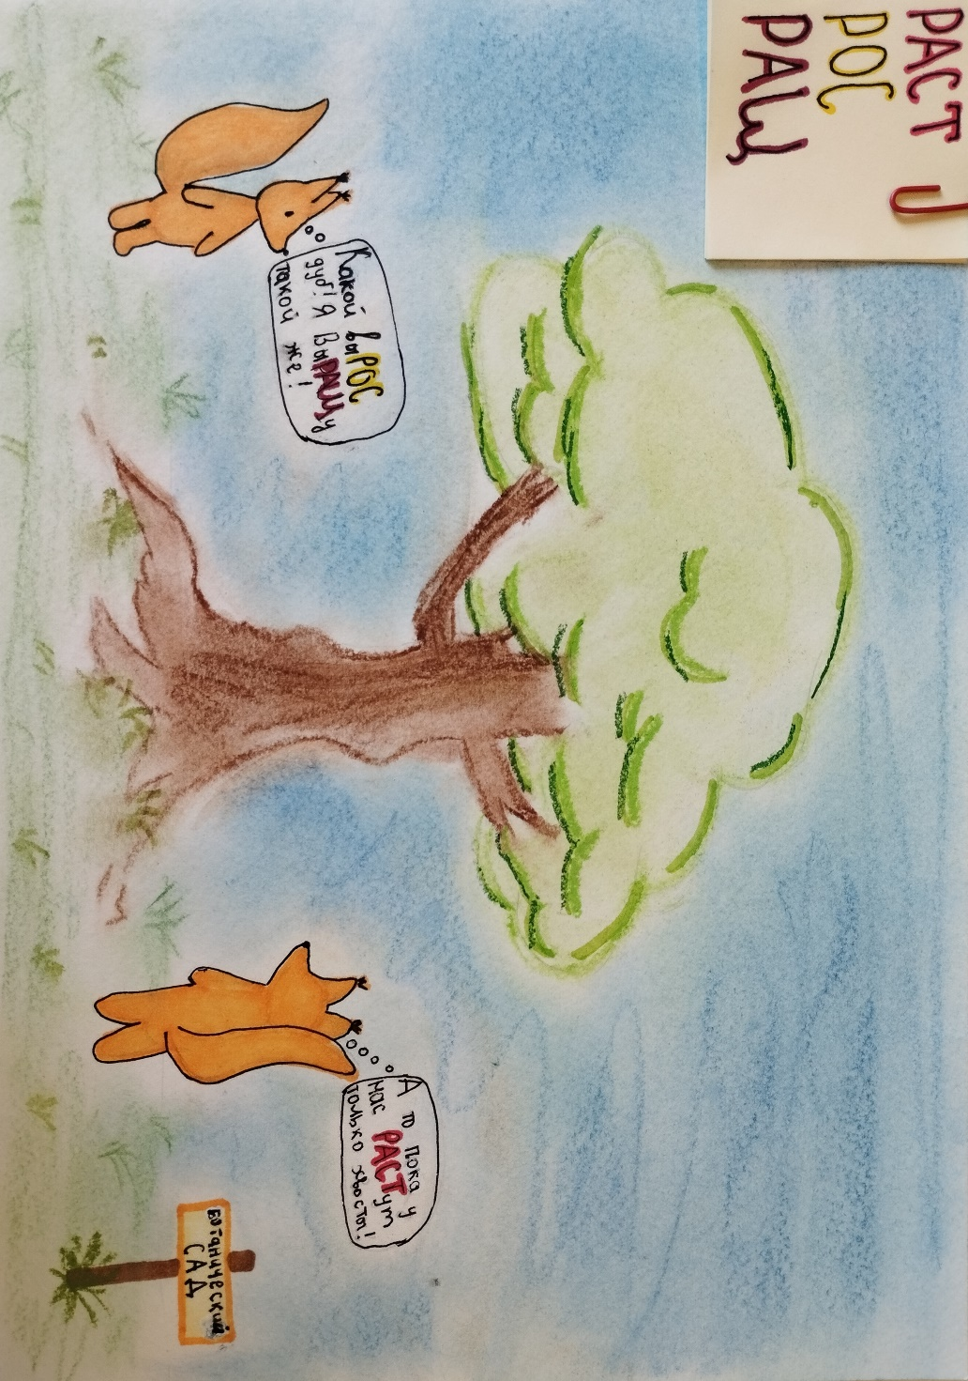
Мнемоническая картинка 2 на правило «Гласные О и А в корнях с чередованием» (автор – Мария Хачкова). В диалоге героев корни ЛАГ, ЛОЖ выделены цветом и написаны заглавными буквами.
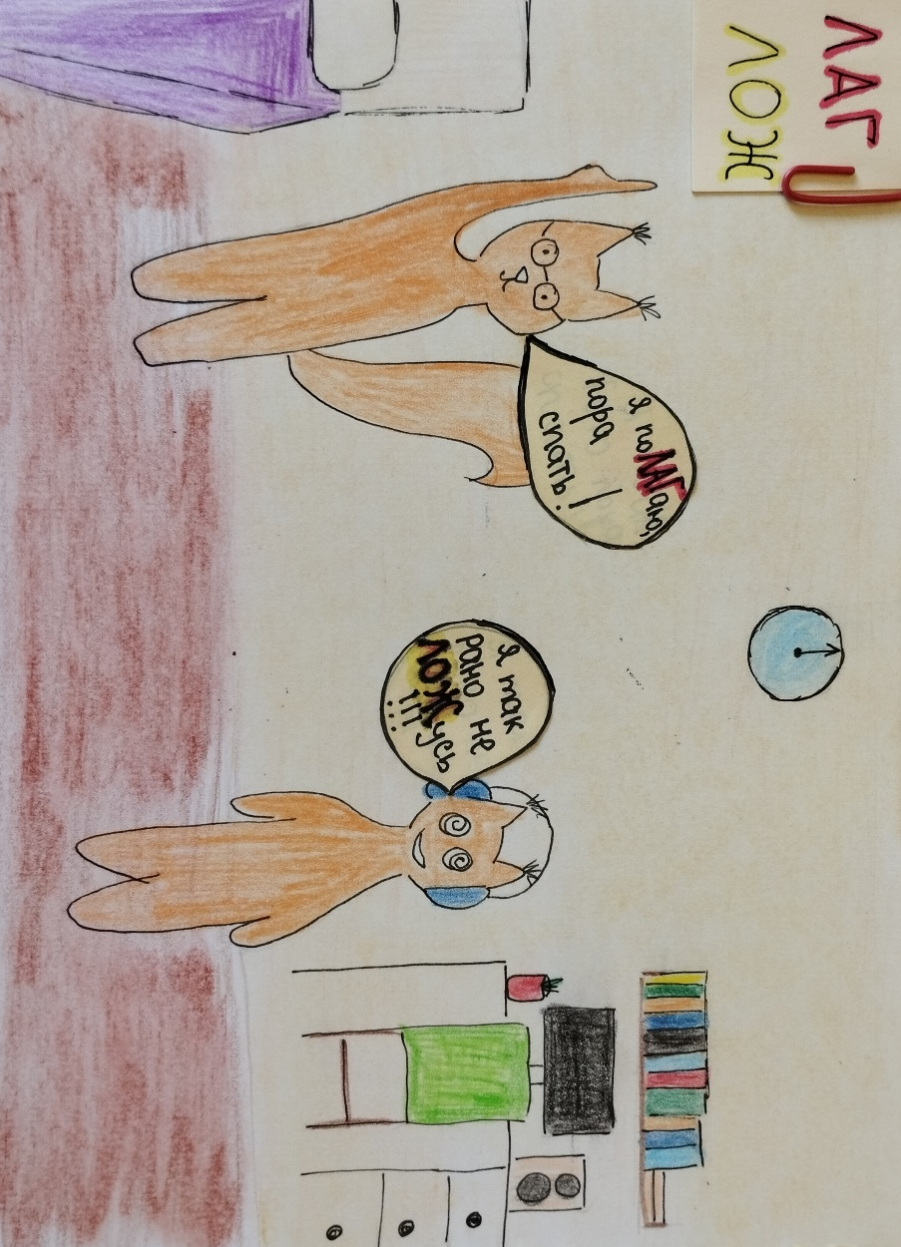
Мнемоническая картинка 3 на правило «Гласные О и Ё после шипящих в корнях существительных» (автор – Марина Гавришева). Приведены списки слов к правилу, правильная буква в орфограмме - заглавная. Указаны слова с чередованием.
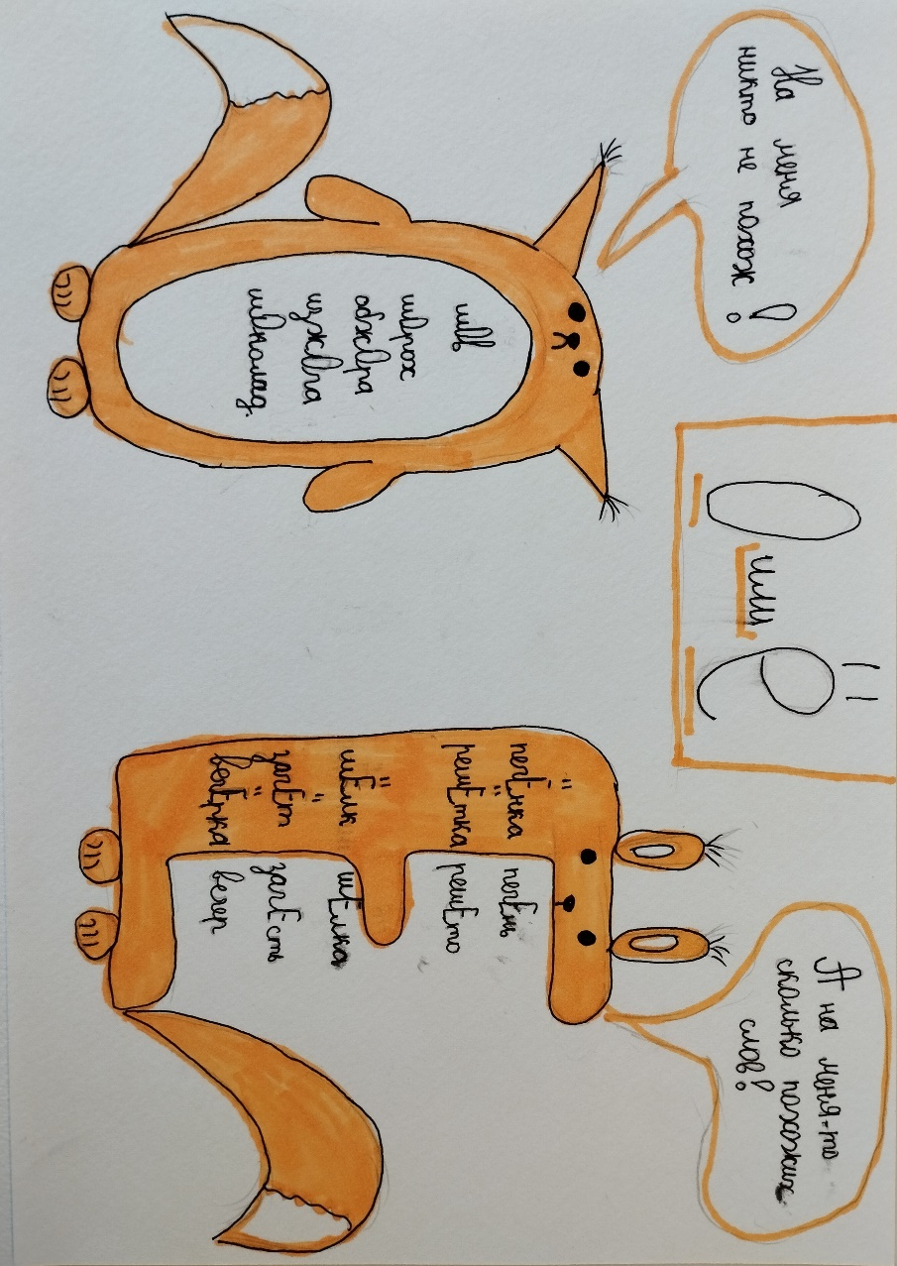
Мнемоническая картинка 4 на правило «Гласные И и Ы после приставок» (автор – Марина Гавришева). В картинке отражено правило: если приставка заканчивается на гласную, корень остается на И, если на согласную – пишем Ы. Правильные буквы в орфограмме написаны заглавными буквами.
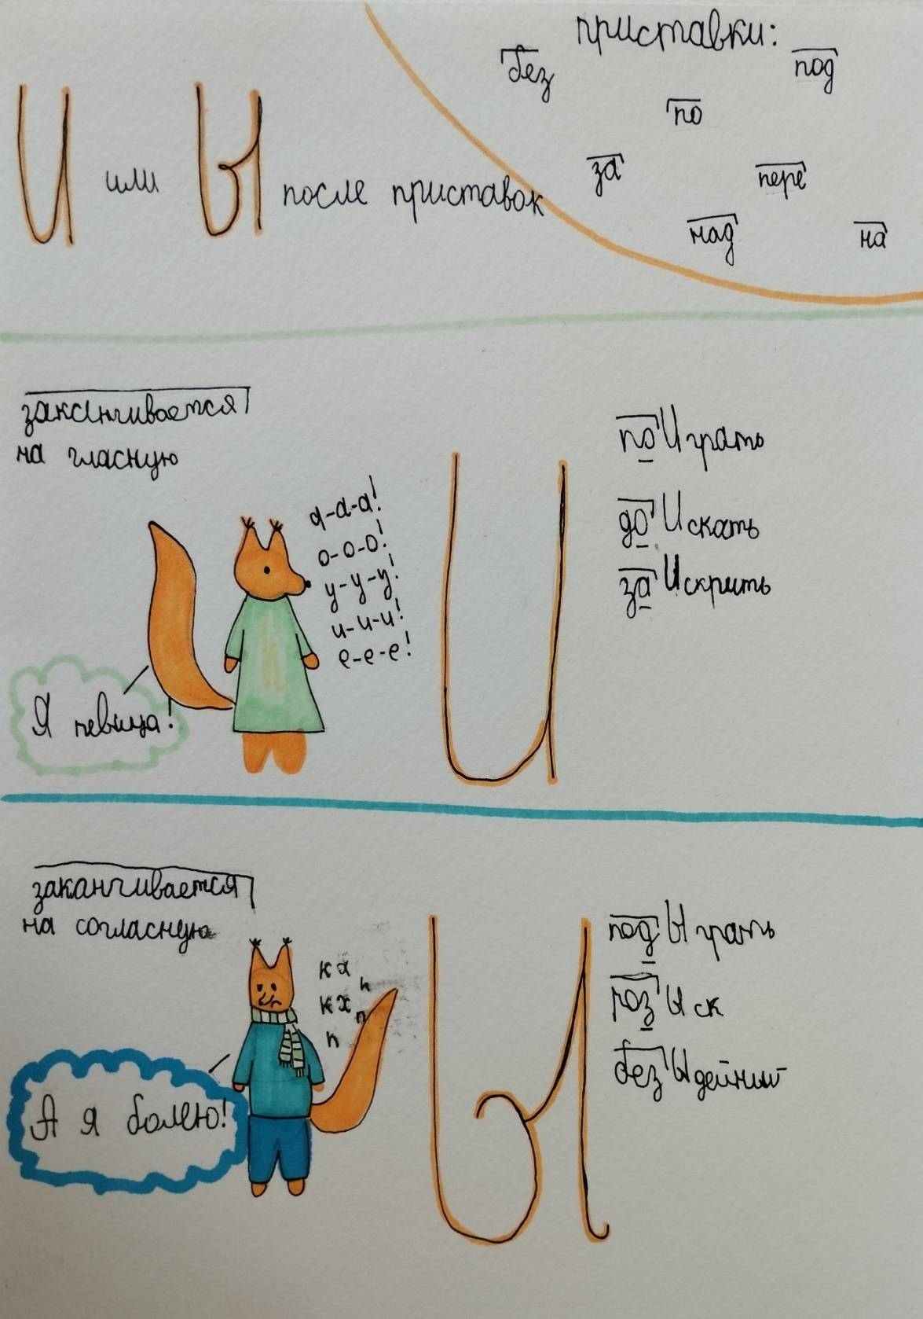

Используемая литература:

1. Беловицкая, А. Русский язык с грамотными котами. – Москва: АСТ, 2018. – 128 с.

2. Дягтерева, В.И. Научно-исследовательская и проектная деятельность в школе как основа формирования развития личности // Вестник науки и образования. – №12. – 2020. – С. 74–76.

3. Мнемотехника для начинающих: советы и упражнения // Фоксфорд. – Режим доступа: externat.foxford.ru.

